Министерство науки и высшего образования РФ
Вологодский государственный университет
Администрация города Вологды
Международная академия наук экологии и безопасности жизнедеятельности (МАНЭБ)
Всероссийское общество изобретателей и рационализаторов (ВОИР)



Интеллектуально-информационные технологии
и интеллектуальный бизнес (ИНФОС-2020)

ОДИННАДЦАТАЯ МЕЖДУНАРОДНАЯ
ЗАОЧНАЯ НАУЧНО-ТЕХНИЧЕСКАЯ КОНФЕРЕНЦИЯ

29 – 30 июня 2020 г.

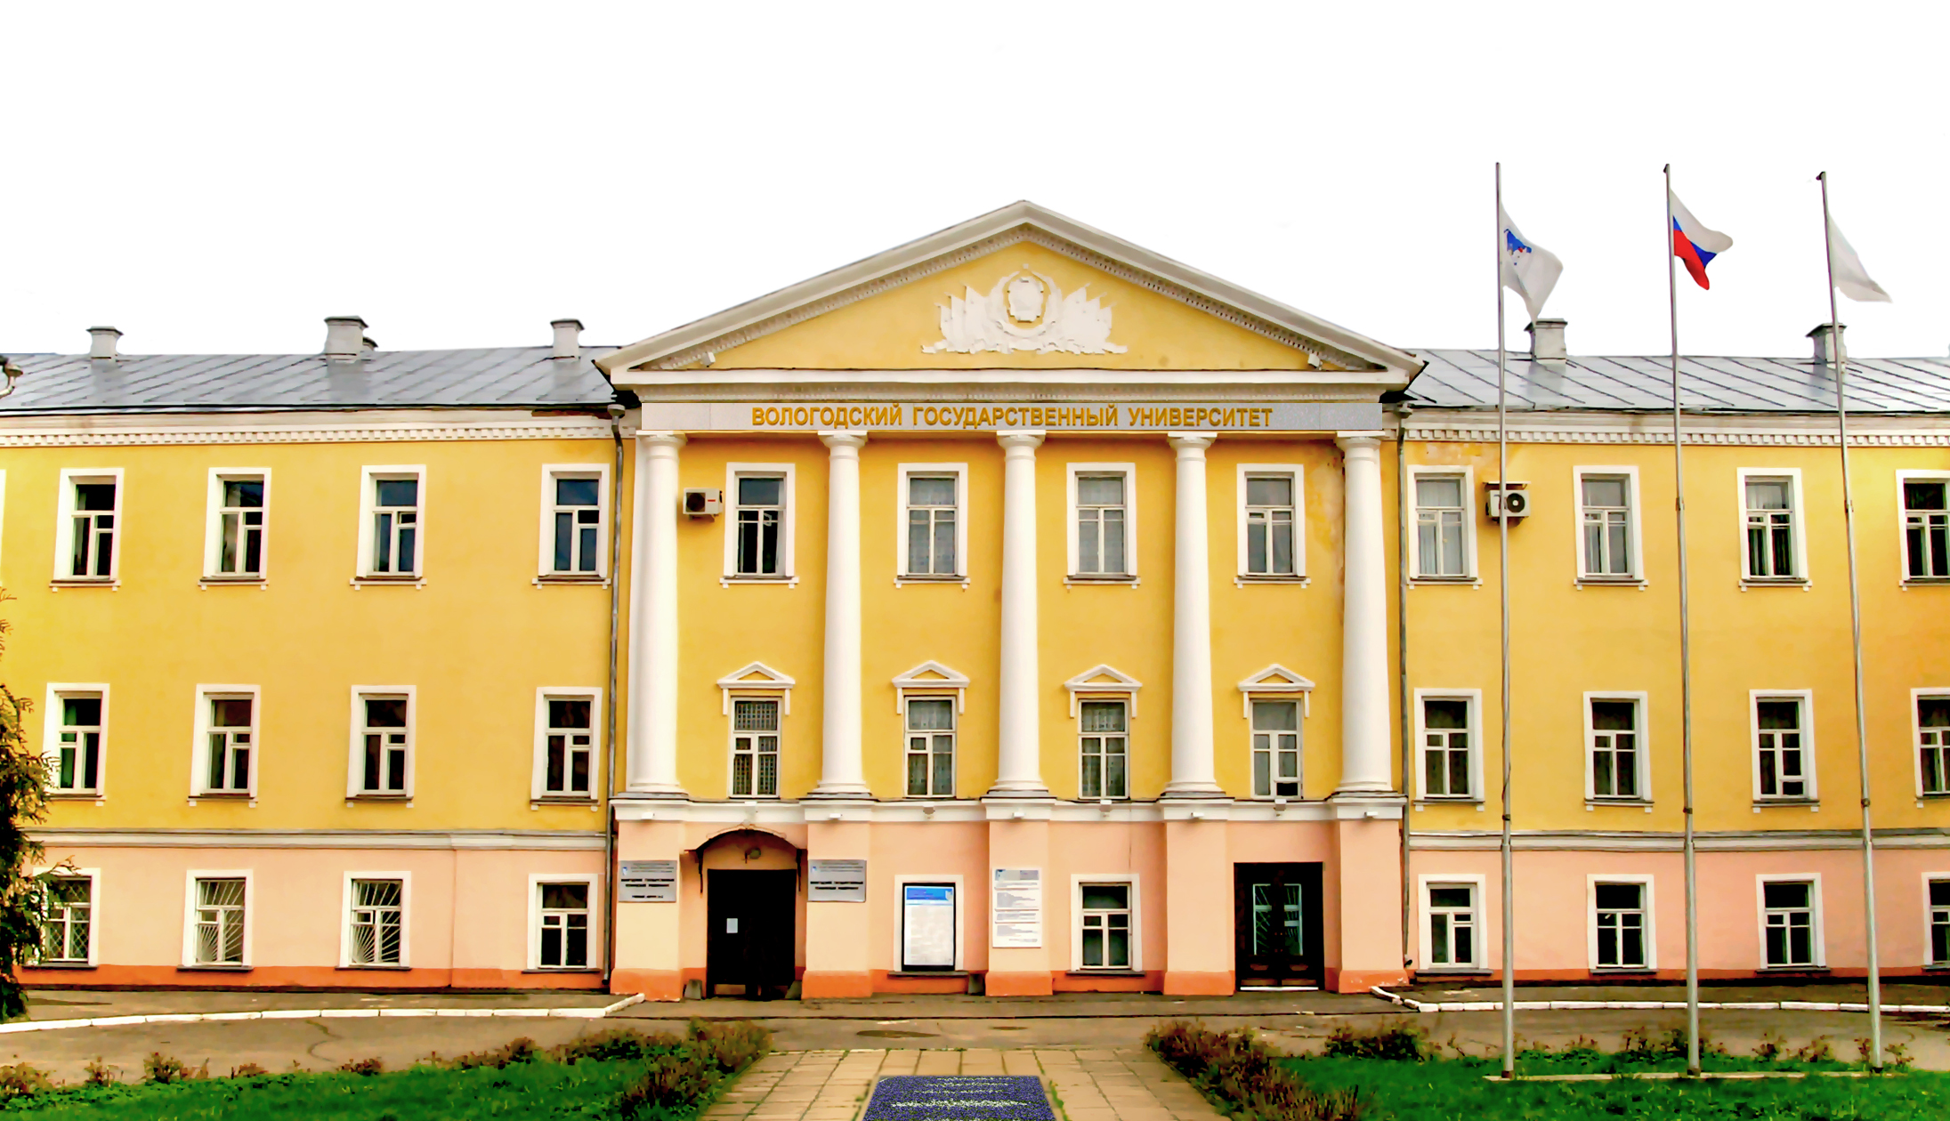

г. Вологда
2020

Уважаемые коллеги!

29 – 30 июня 2020 г. в рамках плановых мероприятий Министерства образования и науки Российской Федерации на 2020 год в Вологодском государственном университете проводится XI Международная научно-техническая конференция «Интеллектуально-информационные технологии и интеллектуальный бизнес (ИНФОС-2020)».
Цель проведения конференции – стимулирование, восстановление контактов и обмен научно-технической информацией между учеными и специалистами.
Рабочий язык конференции – русский. К началу конференции планируется издание сборника материалов. Материалы конференции будут размещены в научной электронной библиотеке eLIBRARY.ru на основании договора № 2197-10/2014K.

Секции конференции
- Машиностроение и технология производственных процессов
- Информатизация процессов управления социальной и экономической деятельностью
- Информатизация процессов формирования открытых систем на основе АСНИ, СУБД, САПР, систем искусственного интеллекта в фундаментальных науках
- Применение информационных систем в экологии и биомедицинских технологиях
- Информатизация процессов энергосбережения на основе СУБД и САПР
- Автоматизированные системы дистанционного обучения и подготовка специалистов
- Системы компьютерных коммуникаций на основе ЛВС, корпоративных сетей, Интернет и общесистемное программное обеспечение
- Информатизация процессов управления в различных отраслях промышленного производства
- Алгебраические структуры, языки, автоматы и математические модели
- Компьютерные эксперименты в физике конденсированных сред
- Компьютерное моделирование в теоретической и экспериментальной физике
- Механика и процессы управления
- Интеллектуальный бизнес и IT/IP-предпринимательство
Для своевременной подготовки программы конференции просим вас представить необходимые материалы (заявку, материалы статьи и копию квитанции об оплате) в электронном виде до 3 мая 2020 г. (включительно). Все документы представляются одновременно. По вопросам регистрации и размещения материалов следует обращаться по электронной почте conf.infos.vogu@yandex.ru к Мамонтовой Анне Анатольевне.
Оргвзнос
Оргвзнос за участие в конференции составляет:
900 руб. – с предоставлением печатного сборника трудов;
500 руб. – с предоставлением сборника трудов в формате pdf.

За каждую дополнительную страницу свыше 5 оргвзнос увеличивается на 100 руб.
После размещения на сайте ВоГУ электронный вариант сборника трудов будет доступен для самостоятельного скачивания.
Статьи авторов, не оплативших оргвзнос, опубликованы не будут. Предусмотрена бесплатная публикация статей для иностранных авторов (не более пяти от одного университета), подавших материалы первыми.

Оргкомитет конференции
Председатель | Горбунов В.А., доктор физико-математических наук, профессор, профессор кафедры информатики и информационных технологий, академик МАНЭБ, президент Вологодского отделения МАНЭБ
Заместитель председателя | Ударатин А.В., кандидат технических наук, доцент, директор института математики, естественных и компьютерных наук ВоГУ
Члены оргкомитета | Синицын А.А., кандидат технических наук, доцент, член-корреспондент МАНЭБ, член центрального Совета ВОИР  Русак О.Н., доктор технических наук, профессор, президент Международной академии наук экологии и безопасности жизнедеятельности  Швецов А.Н., доктор технических наук, профессор, профессор кафедры информатики и информационных технологий ВоГУ, академик МАНЭБ  Болотова Н.Л., доктор биологических наук, профессор, заведующий кафедрой биологии и экологии ВоГУ, председатель Вологодского регионального отделения Российского профессорского собрания  Тестов В.А., доктор педагогических наук, профессор, профессор кафедры математики ВоГУ, академик МАНЭБ  Мухин В.В., доктор физико-математических наук, профессор кафедры математического и программного обеспечения ЭВМ ЧГУ, академик МАНЭБ  Марлей В.Е., доктор технических наук, профессор, заведующий кафедрой вычислительных систем и информатики ГУМРФ им. адм. С.О. Макарова (г. Санкт-Петербург)  Максудов А.Т., кандидат физико-математических наук, профессор, ректор Худжандского государственного университета им. акад. Б.Г. Гафурова (Республика Таджикистан)  Муминов Х.Х., доктор физико-математических наук, профессор, член-корреспондент Академии наук Республики Таджикистан, и.о. вице-президента Академии наук Республики Таджикистан  Шокиров Ф.Ш., кандидат физико-математических наук, доцент, ведущий научный сотрудник Отдела наноматериалов и нанотехнологий Физико-технического института им. С.У. Умарова Академии наук Республики Таджикистан  Суконщиков А.А., кандидат технических наук, доцент, заведующий кафедрой автоматики и вычислительной техники ВоГУ, член-корреспондент МАНЭБ  Голубев О.Б., кандидат педагогических наук, доцент, заведующий кафедрой информатики и информационных технологий ВоГУ, член-корреспондент МАНЭБ  Ржеуцкая С.Ю., кандидат технических наук, доцент, доцент кафедры автоматики и вычислительной техники ВоГУ
Технический секретарь | Мамонтова А.А. Специалист по УМР I категории кафедры ИиИТ, института математики, естественных и компьютерных наук ВоГУ т. 72-50-44 (доб. 193)
Менеджер | Жернова Н.С. Специалист I категории отдела интеллектуальной собственности и  анализа научной информации

Адрес оргкомитета

160000, г. Вологда, ул. Ленина, д.15, ВоГУ, отдел интеллектуальной собственности и анализа научной информации
т. 72-50-44 (доб. 341) с 08:00 до 17:00 по московскому времени
Е-mail: conf.infos.vogu@yandex.ru
Правила оформления материалов
- публикуемая работа должна быть тщательно отредактирована;
- текст должен быть набран в редакторе Microsoft Word;
- шрифт: гарнитура – «Times New Roman», кегль – 14 (в рисунках и таблицах – не менее 12), цвет – черный, междустрочный интервал – полуторный, выравнивание – по ширине;
- все поля 2 см;
- формулы набираются во встроенном редакторе формул
Порядок печати
Название статьи по центру без переноса заглавными буквами, через интервал инициалы и фамилия автора строчными буквами, например: А.А. Петров, через интервал полное название учебного заведения (организации), далее через интервал текст, в конце статьи привести список литературы. Статья должна включать вводную часть с указанием проблемы, решению которой посвящен доклад, основные результаты и их обсуждение. Химические и математические формулы, рисунки и таблицы должны быть расположены внутри текста. Не допускается использование знаков принудительного разрыва строк, страниц, разделов; автоматических списков; подстрочных сносок; цветных элементов. Ссылки на литературу приводятся в тексте доклада в квадратных скобках. Точки в конце заголовков не допускаются. После основного текста статьи может быть приведен список использованной литературы в соответствии с ГОСТ Р 7.05-2008. Номера страниц не проставляются.

Банковские реквизиты

федеральное государственное бюджетное образовательное учреждение высшего образования «Вологодский государственный университет» (ВоГУ)
Адрес: 160000 г. Вологда, ул. Ленина, д.15
ИНН 3525027110 / КПП 352501001
УФК по Вологодской области (ВоГУ л/с 20306X44530) Внимание! символ X (латинский
алфавит)
Расчетный счет 40501810400092000001
Отделение по Вологодской области Северо-Западного главного управления Центрального банка Российской федерации (Отделение Вологда г. Вологда)
БИК 041909001
ОКТМО 19701000
КБК 000-0000-0000000-000-130

В платёжном поручении необходимо указать «Оргвзнос за участие в конференции Инф20» и фамилию и инициалы участника. Пример: Оргвзнос за участие в конференции Инф20 Петрова А.А.
Внимание!
Все материалы будут проверены в системе «Антиплагиат». Оригинальность должна составлять не менее 60 %. Статьи, не соответствующие этому требованию, будут отправляться на доработку или отклонены.
Организационный взнос должен быть перечислен до 3 мая 2020 г. в соответствии с приведёнными реквизитами. Для публикации докладов необходима своевременная оплата оргвзноса. Копию квитанции по оплате оргвзноса необходимо отправить с заявкой и статьей на электронный адрес оргкомитета. К публикации не принимаются материалы, не соответствующие тематике конференции или правилам оформления, а также представленные с нарушением установленного порядка. Материалы, имеющие грубые нарушения, возвращаются автору на доработку; внесенный оргвзнос возвращается за вычетом стоимости банковского перевода.

ЗАЯВКА НА УЧАСТИЕ В КОНФЕРЕНЦИИ

«Интеллектуально-информационные технологии и интеллектуальный бизнес (ИНФОС-2020)»

Ф.И.О.(полностью)

Ученая степень, ученое звание, должность

Наименование организации

Почтовый адрес

Адрес для рассылки сборника (с указанием индекса)

Телефон (с указанием кода города)

Факс

E-mail

Название доклада

Название секции
 |  |  |  | (да, нет)
Заочное участие (да, нет) |  |  |  | (да, нет)

КВИТАНЦИЯ
 | Получатель ИНН 3525027110 КПП 352501001
ИЗВЕЩЕНИЕ | УФК по Вологодской области (ВоГУ)
л/с 20306X44530
Р/сч 40501810400092000001
Отделение по Вологодской области Северо-Западного главного управления Центрального банка Российской федерации (Отделение Вологда г. Вологда)
БИК041909001 Код дохода 00000000000000000130 п.р. 1 конф.
 | (фамилия, имя, отчество плательщика, адрес, ИНН)
 | Вид платежа | Дата платежа | Сумма
Оргвзнос за участие в конференции Инф20_________
____________________________
Фамилия И.О. участника
Кассир | Плательщик / /
 | Получатель ИНН 3525027110 КПП 352501001
 | УФК по Вологодской области (ВоГУ)
л/с 20306X44530
Р/сч 40501810400092000001
Отделение по Вологодской области Северо-Западного главного управления Центрального банка Российской федерации (Отделение Вологда г. Вологда)
БИК041909001 Код дохода 00000000000000000130 п.р. 1 конф.
 | (фамилия, имя, отчество плательщика, адрес, ИНН)
 | Вид платежа | Дата платежа | Сумма
КВИТАНЦИЯ | Оргвзнос за участие в конференции Инф20_________  ____________________________  Фамилия И.О. участника
Кассир | Плательщик / /

